Мероприятия МБОУ «Билярская СОШ Алексеевского муниципального района, посвященные Всероссийскому физкультурно-спортивному комплексу
«Готов к труду и обороне» (ГТО), на период с 11 по 16 октября 2014 года

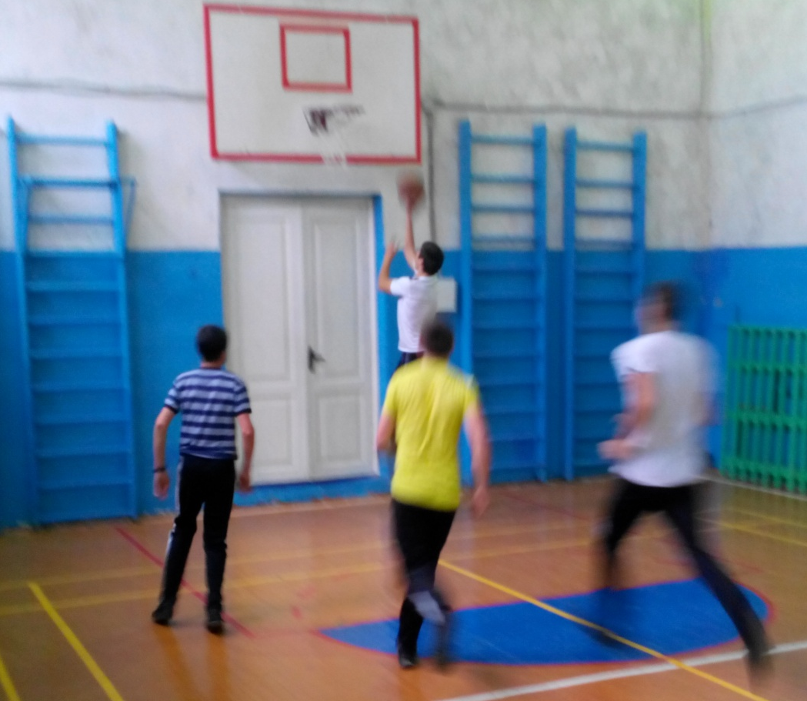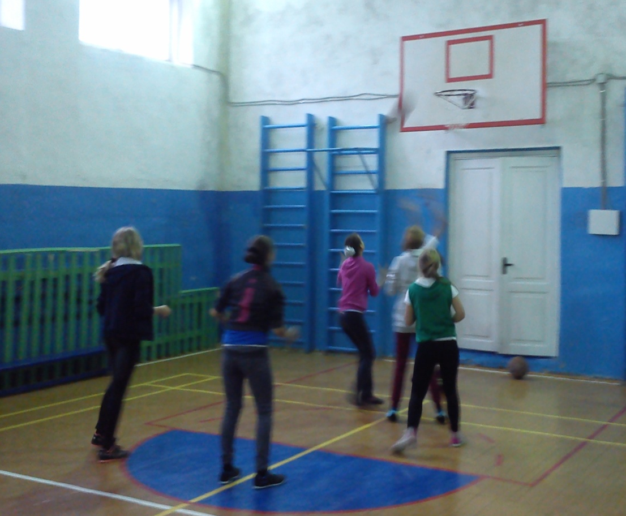

11по 16 октября в школе было проведены соревнования по баскетболу в рамках отборочного тура , для участия в районных соревнования в КЭС Баскете посвященные Всероссийскому физкультурно-спортивному комплексу «Готов к труду и обороне» (ГТО). В итоге сборная юношей 10 -11 классов вышли в финал. А среди девушек честь школы будут защищать 8 классы.

